Manual de instalação placa, sensores e software

StrawTech.

Este é um manual para a instalação de software e equipamentos de toda a aplicação de gerenciamento de temperaturas e umidades da StrawTech.

Apresentação dos componentes.

A nossa aplicação utiliza 2 sensores que ficaram responsáveis pelas capturas dos dados sendo eles o DHT11 e LM35.

Ambos os sensores trabalham na voltagem de 5v que é mandado diretamente da placa para a protoboard, conectando um cabo na saída de 5v da placa uno em uma linha da protoboard, a seguir descrição dos componentes e ilustrações da conexão.

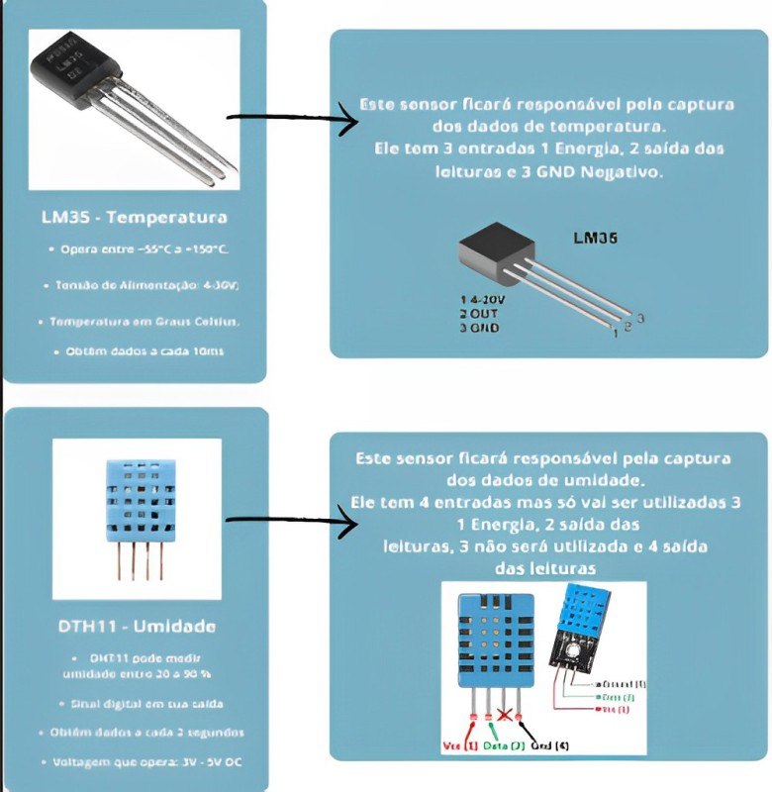

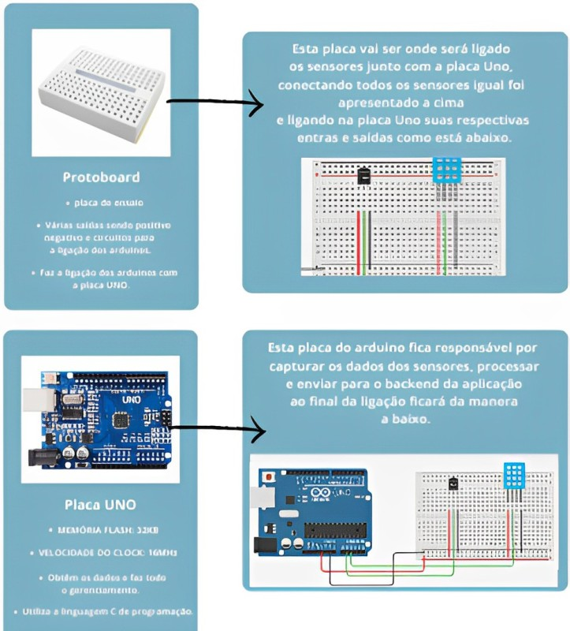

Passo a passo para a instalação

* 1 – Ligue os dois arduinos na protoboard
* 2 – Faça a ligação dos cabos na protoboard com seus respectivos pinos, negativo dos sensores no negativo da placa, entrada de energia dos arduinos com saída de energia 5v da placa UNO e saída de informação dos sensores com a entrada de informação da placa UNO.
* 3 – Conectar o cabo usb no notebook e na placa UNO.

Modelo de referência.

Após completar a instalação de todos os componentes ele tem que ficar parecido com a imagem abaixo.

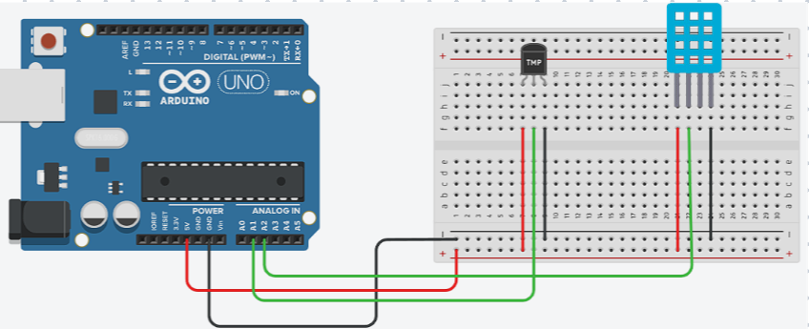

Instalação do Software:

Especificações do Computador Mínimo:

* Processador: Processador Dual-core de 1.6 GHz ou equivalente.
* Memória RAM: 4 GB de RAM.
* Espaço em Disco: 1 GB de espaço livre em disco.
* Sistema Operacional: Windows 7 ou superior, macIOS 10.10 ou superior, ou uma distribuição Linux compatível.

Aplicativo Utilizado para Instalação e Manuseio:

Certifique-se de ter o seguinte aplicativo instalado no seu computador:

* Arduino IDE: Versão 1.8.15 (ou a mais recente no momento da instalação).
* Link para download: [Arduino IDE Download](https://www.arduino.cc/en/software)

**Certifique-se de que o aplicativo esteja atualizado para garantir a compatibilidade e o funcionamento adequado do sistema.**

Como Iniciar:

Após a instalação do Arduino IDE, siga as instruções incluídas no software para configurar a comunicação com a placa UNO.

1. Carregue o código a seguir no aplicativo Arduino IDE:

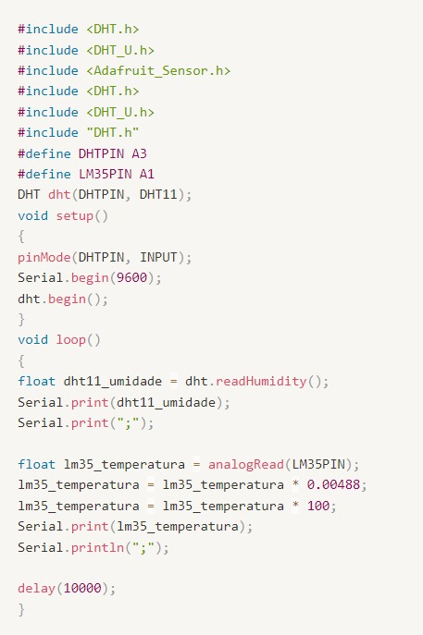

1. Conecte o Arduino ao computador via cabo USB-B.
2. Inicie o monitor serial no Arduino IDE para visualizar os dados dos sensores.

Este manual fornece instruções detalhadas para a instalação física dos sensores e da placa, bem como diretrizes para a instalação do software necessário no computador. Siga cada passo cuidadosamente para garantir o correto funcionamento do sistema de gerenciamento de temperaturas e umidades da StrawTech.